基本作業－484 耐圧気密試験 その他の注意事項

耐圧気密試験で、注意すべき事項

＜Ｎ_{２}ガスヘッダーの逆流防止＞
○ Ｎ_{２}ガスのホースコネクションには逆止弁がついているものの、多岐にわたって使用しているときは、相互の使用状況に気をつける。
○ Ｎ_{２}ガス使用後は直ちにホースを取外すのが好ましい。
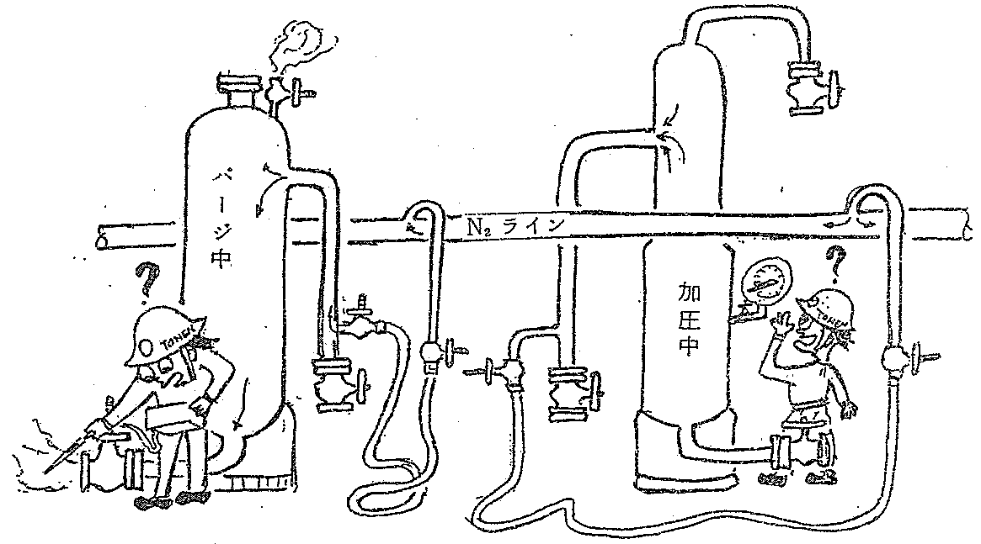
＜ドレンバルブがつまったとき、内容物が可燃物、高温物や有害物質の場合は不用意に針金などをさし入れたりしないこと＞
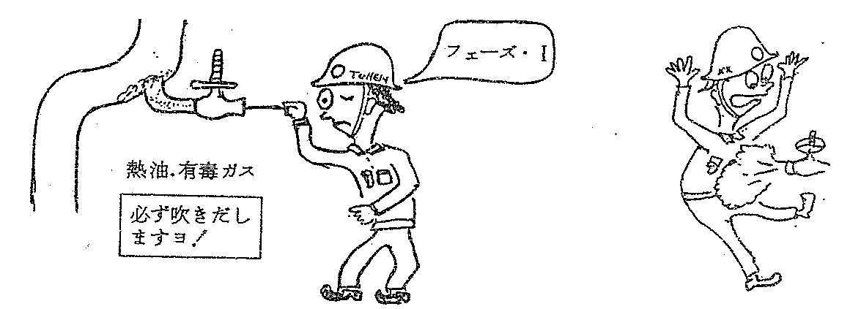

＜配管や機器を開放するときは、必ずベントやドレンバルブで内圧の有無を確認すること＞
○ 特に通常高圧で使用している容器の圧力計は、わずかなくるいでも圧力としては大きいので注意
○ 内圧が0.05㎏／㎠で内径46㎝のマンホールの場合でも83㎏の荷重に換算できる。

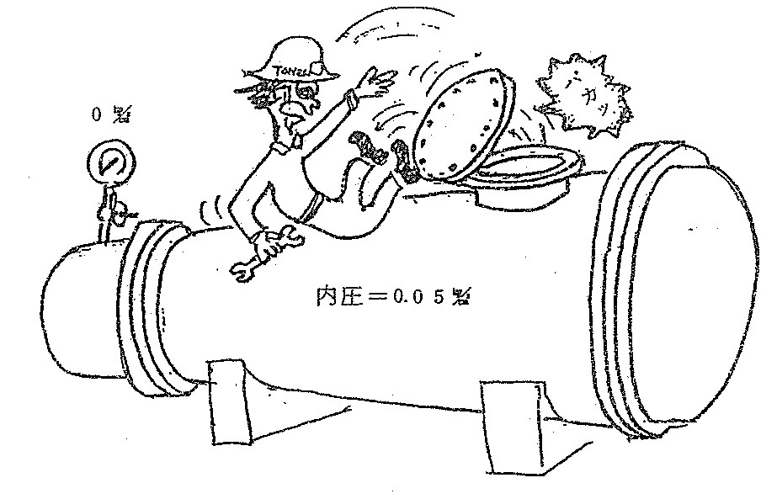

＜ドレン切り中はその現場を離れないこと＞
○ もし離れる必要があるときは、ドレン切りを一旦中断すること。
○ 特に重複作業が頭にあるとき危険です。

＜仕切板（ブランク板）の取付け、取外しは必ずリストで確実に＞
○ 特に申し送り、申し受け時抜け落ちが出来る。

＜複雑なラインアップは必ず図面を参照すること＞
○ 特に申し送り、申し受け時に落ちが生じる。
○ 必要によりダブルチェックを行うこと。

